Федеральное государственное автономное образовательное учреждение высшего образования

«Национальный исследовательский университет ИТМО»

Факультет программной инженерии и компьютерной техники

Направление подготовки 09.03.04 «Программная инженерия» –

Системное и прикладное программное обеспечение

**Курсовая работа**

**По дискретной математике**

**по теме: Графы в повседневной жизни.**

Выполнил:

Кудрявцева Руслана Сергеевна

Группа: Р3117

Принял:

Поляков Владимир Иванович

Курсовая работа принята «__»_____2025 г.

Оценка: ___________

г. Санкт-Петербург, 2025

Оглавление

2

Введение 2

Глава 1. Моделирование схемы метро как графа 3

Глава 2. Поиск кратчайших путей 3

Заключение 4

Приложение 4

### 

### ****Введение****

**Актуальность:**

В современном мире транспортные сети играют важную роль в организации жизни мегаполисов. Метро — один из самых эффективных и популярных видов городского транспорта. Однако с ростом количества станций и линий навигация по метрополитену становится всё сложнее, особенно для туристов и новых жителей города.  
 Задача поиска кратчайшего пути между станциями — важная прикладная проблема, от которой зависит скорость и удобство передвижения пассажиров.  
 Использование математической модели графа позволяет точно и быстро находить оптимальные маршруты, минимизировать время в пути, количество пересадок и повысить общую эффективность транспортной сети.  
 Применение алгоритмов поиска кратчайших путей к моделированию схем метро делает возможным не только упрощение навигации для пользователей, но и улучшение планирования новых линий, оценку загруженности станций и прогнозирование развития инфраструктуры.  
 Таким образом, применение теории графов в задаче маршрутизации в метро имеет высокую практическую значимость как для повседневной жизни горожан, так и для развития современных городов.

**Цель и задачи работы**:

* Смоделировать схему метро как граф
* Найти кратчайшие пути
* Проанализировать эффективность маршрутов.

### ****Глава 1. Моделирование схемы метро как графа****

Для примера построения графа, в качестве модели возьмем часть метро Милана, где старции будут вершинами, а переходы — ребрами. Смоделируем граф на примере карты, обозначив количество станций на ветке до каждой вершины длиной пути.

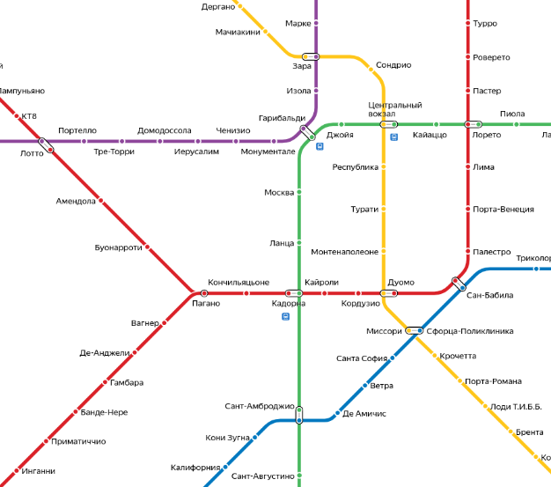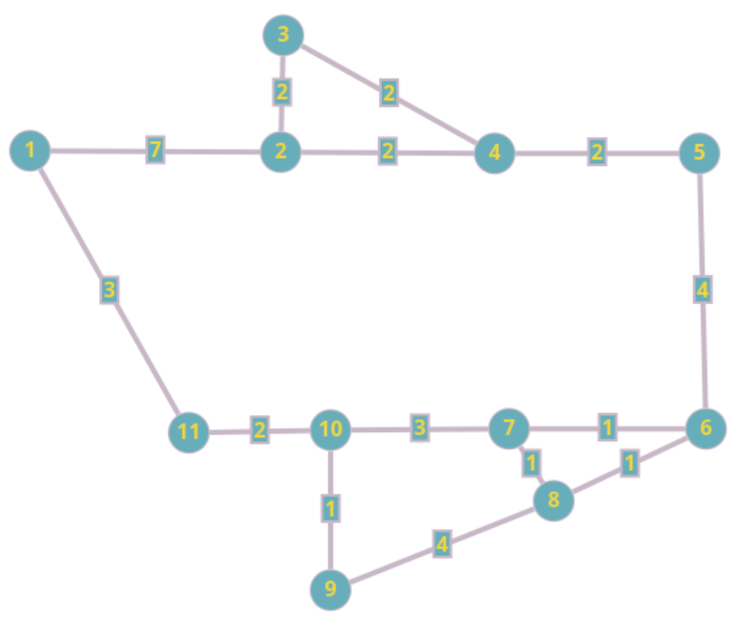

### ****Глава 2. Поиск кратчайших путей****

Найдем минимальный путь между двумя станциями, используя сделанную графовую модель. Воспользуемся для этого алгоритмом Дейкстры— один из самых известных алгоритмов на графах. Его основная задача — определить минимальную стоимость пути от начальной вершины до всех остальных вершин графа. Пусть Кадорна (10) — начальная вершина

|  |  |  |  |  |  |  |  |  |  |  |  |
| --- | --- | --- | --- | --- | --- | --- | --- | --- | --- | --- | --- |
|  | **е10** | **e2** | **e3** | **e4** | **e5** | **e6** | **e7** | **e8** | **e9** | **e1** | **e11** |
| **е10** | *0\** | *∞* | ∞ | ∞ | *∞* | ∞ | ∞ | *∞* | ∞ | ∞ | ∞ |
| **е2** |  | *∞* | ∞ | ∞ | *∞* | *∞* | 3 | *∞* | *1\** | ∞ | 2 |
| **е3** |  | *∞* | *∞* | *∞* | *∞* | *∞* | *3* | 5 |  | *∞* | *2\** |
| **е4** |  | *∞* | *∞* | *∞* | *∞* | *∞* | *3\** | *5* |  | *5* |  |
| **е5** |  | *∞* | *∞* | *∞* | *∞* | *4\** |  | *4* |  | *5* |  |
| **е6** |  | ∞ | *∞* | ∞ | *8* |  |  | *4\** |  | 5 |  |
| **е7** |  | ∞ | *∞* | ∞ | *8* |  |  |  |  | *5\** |  |
| **е8** |  | *12* | *∞* | ∞ | *8\** |  |  |  |  |  |  |
| **е9** |  | *12* | *∞* | *10\** |  |  |  |  |  |  |  |
| **е1** |  | *12\** | *12* |  |  |  |  |  |  |  |  |
| **е11** |  |  | *12\** |  |  |  |  |  |  |  |  |

**Чтобы убедиться в работоспособносте данного алгоритма, приведу в пример еще одного решения, используя в качестве примера станцию Миссори (8).**

|  |  |  |  |  |  |  |  |  |  |  |  |
| --- | --- | --- | --- | --- | --- | --- | --- | --- | --- | --- | --- |
|  | **е8** | **e2** | **e3** | **e4** | **e5** | **e6** | **e7** | **e10** | **e9** | **e1** | **e11** |
| **е8** | *0\** | *∞* | ∞ | ∞ | *∞* | ∞ | ∞ | *∞* | ∞ | ∞ | ∞ |
| **е2** |  | *∞* | *∞* | *∞* | *∞* | *1\** | 1 | *∞* | *4* | *∞* | *∞* |
| **е3** |  | *∞* | *∞* | *∞* | *5* |  | *1\** | *∞* | *4* | *∞* | *∞* |
| **е4** |  | *∞* | *∞* | *∞* | *5* |  |  | *4\** | *4* | *∞* | *∞* |
| **е5** |  | *∞* | *∞* | *∞* | *5* |  |  |  | *4\** | *∞* | *6* |
| **е6** |  | *∞* | *∞* | *∞* | 5* |  |  |  |  | *∞* | *6* |
| **е7** |  | *∞* | *∞* | 7 |  |  |  |  |  | *∞* | *6\** |
| **е10** |  | ∞ | *∞* | 7* |  |  |  |  |  | *9* |  |
| **е9** |  | *9\** | *9* |  |  |  |  |  |  | *9* |  |
| **е1** |  |  | *9\** |  |  |  |  |  |  | *9* |  |
| **е11** |  |  |  |  |  |  |  |  |  | *9\** |  |

### ****Заключение****

В данной работе была рассмотрена модель сети метро города Милана в виде графа. Анализ графа позволил наглядно представить взаимосвязь станций и оптимизировать поиск кратчайших маршрутов между ними. В процессе исследования были изучены и применены алгоритмы поиска кратчайших путей, в частности алгоритм Дейкстры.  
 Построение графов транспортных систем помогает лучше понять структуру сети, выявить её особенности и потенциальные слабые места.  
 Таким образом, использование методов теории графов для моделирования реальных объектов, таких как метро, подтверждает важность и актуальность дискретной математики в решении прикладных задач.

### ****Приложение****

Схема станции метро Милана: <https://yandex.ru/metro/milan?scheme_id=sc54328498>   
Сайт для более простой работы с графом: <https://graphonline.ru/>